

Маркировка {{ marking }}

Заводской номер {{ number }}

ППодпись _____________________

«Дата __{{ date }}__

**ПАСПОРТ**

**Задвижки реечные типа ЗРЭ**

**г. БарнаулУважаемый покупатель!**

Спасибо что приобрели реечную задвижку. Мы непрерывно следим за мировым техническим прогрессом и стремимся применить новые достижения для повышения качества наших изделий, агрегатов, узлов и деталей, которые на практике служат многие годы, иной раз значительно превышая назначенные сроки работы.

**1. Назначение**

1.1. Задвижки реечные типа ЗРЭ (далее по тексту – «задвижки») предназначены для выпуска зерна и других сыпучих продуктов из емкостей.

**2. Технические данные**

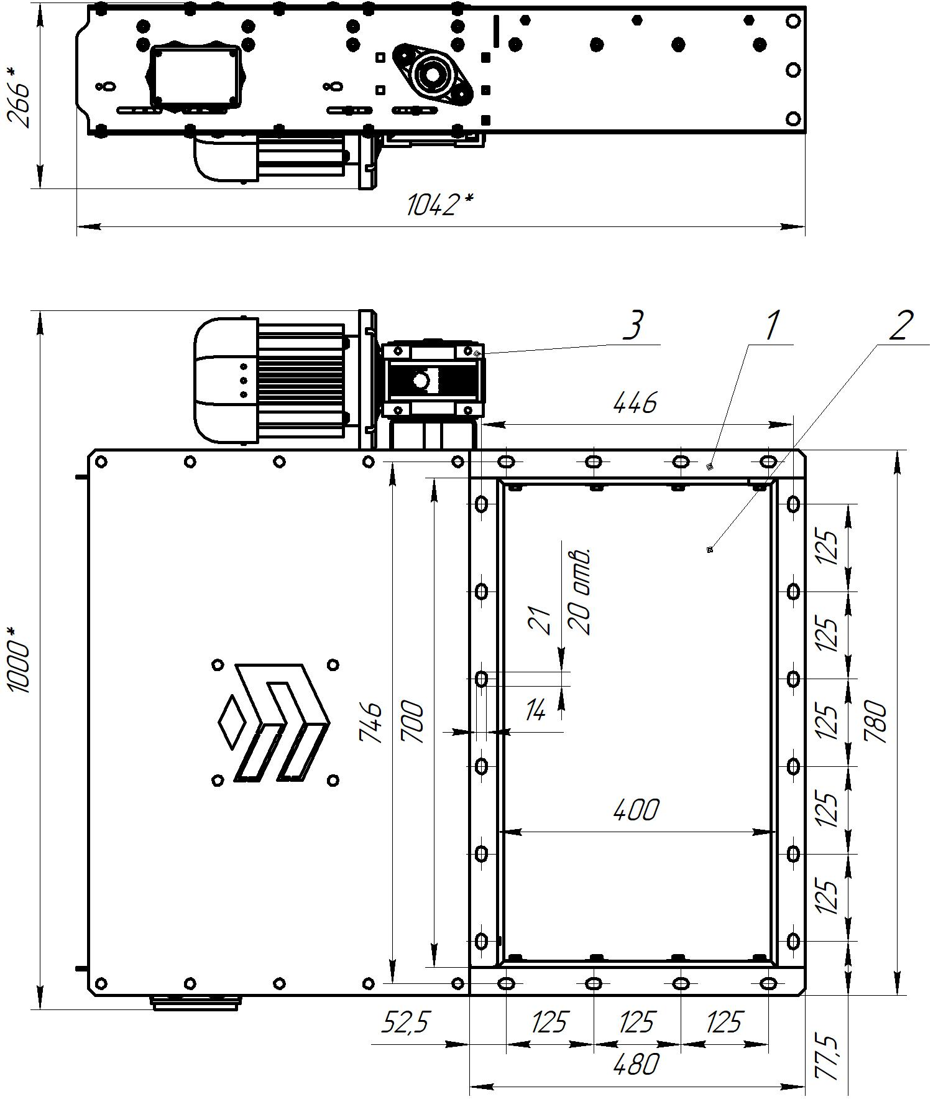

Рис. 2.1. Габаритные и присоединительные размеры.

**3. Комплект поставки**

3.1. Задвижка реечная в сборе с электроприводом – 1шт.

3.2. Паспорт ЗРЭ – 1 шт.

**4. Устройство и принцип работы**

4.1. Задвижки состоят из корпуса 1 (рис. 2.1), шибера 2 и электропривода (мотор-редуктора) 3. Вал задвижки вращается в подшипниковых узлах, закрепленных на стенках корпуса. Шестерня на валу передвигает шибер открывая и закрывая проходное пространство продукта. Крайние положения шибера фиксируются механическими путевыми выключателями типа ВПК. Так же есть возможность регулировки положения шибера вручную.

4.2. По требованию заказчика выключатели могут быть заменены на емкостные индуктивные датчики balluf (Германия), ВБИ (ЗАО Сенсор).

**5.Указания мер безопасности**

5.1. Запрещается допуск к работе без предварительного инструктажа по технике безопасности.

5.2. Электродвигатель должен быть заземлен и включен только при помощи пусковой аппаратуры в соответствии с «Правилами устройства электроустановок» (ПУЭ)

5.4. В случае появления посторонних стуков и шума при работе задвижки следует немедленно остановить ее, выявить и устранить причины.

**6.Подготовка изделия к работе, монтаж и порядок работы**

6.1. Задвижка должна быть проверена и отрегулирована до ее установки

6.2. Устанавливать ее следует на картонных или резиновых прокладках.

6.3. При монтаже необходимо закрепить задвижку так, чтобы не было перекоса вала и шибера с рейками.

6.4. При монтаже задвижки не допускать перекоса вала исполнительного механизма электропривода с валом привода шибера.

6.5. Перед первым пуском необходимо провести тщательный осмотр деталей задвижки и обеспечить необходимый уровень масла в редукторе привода до оси червяка (синтетическое масло 30 ÷ 150 / -25…+50ºC ISO Vg320).

6.6. Монтаж электрооборудования производится в соответствии с правилами устройства электроустановок на основании электросхемы задвижки (рис. 6.1.), входящей в электросхему объекта.

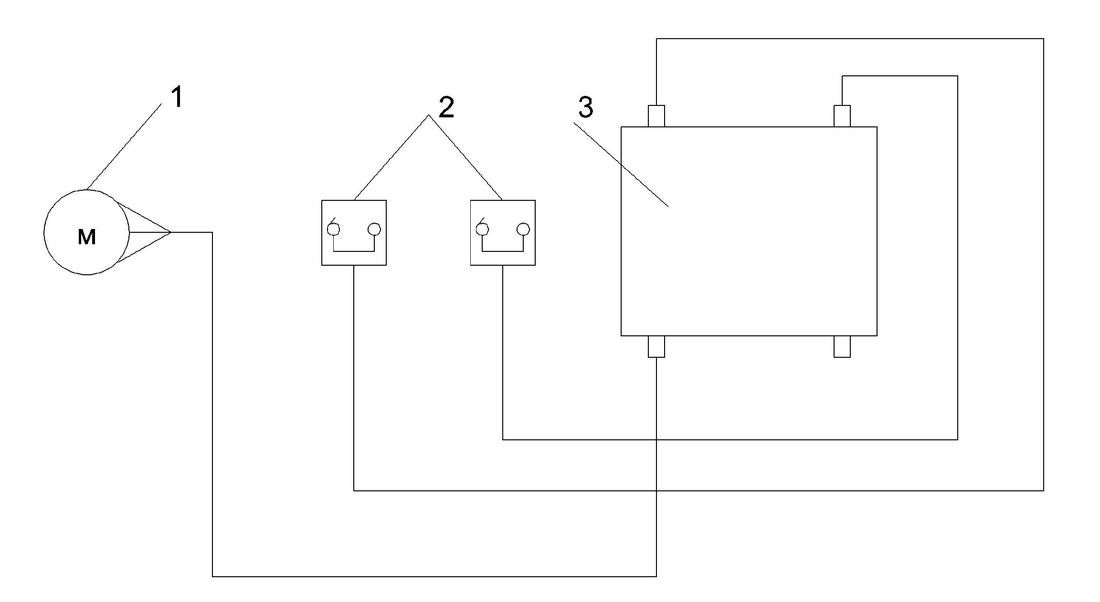

Рис. 6.1. Электрическая схема задвижки

1 – электродвигатель, 2 – выключатель, 3 – клеммный ящик

**7. Техническое обслуживание**

7.1. Во время эксплуатации задвижки все трущиеся поверхности деталей необходимо регулярно смазывать (согласно табл. 7.1)

Таблица 7.1.

|  |  |  |
| --- | --- | --- |
| Элементы и узлы машин подлежащие смазке | Вид смазки | Периодичность смазки |
| Шестерня и подшипники вала рейки | ЦИАТИМ-201 по ГОСТ 6267-74, ЦИАТИМ-203 по ГОСТ 8773-73, Литол-24 по ГОСТ 21150-75 | 1 раз в 6 месяцев |

**8. Характерные неисправности и методы их устранения**

Таблица 8.1.

|  |  |  |
| --- | --- | --- |
| Наименование неисправности | Вероятная причина | Метод устранения |
| Сыпь продукта | Заслонка не полностью перекрывает проходное сечение | Отрегулировать ограничивающие упоры хода заслонки |
| Перегревается редуктор | Нет смазки в редукторе | Залить синтетическое масло в редуктор до уровня оси червяка. Рекомендуемые марки:   |  |  | | --- | --- | | … | 30 ÷ 150 синтетическое | | … | -25…+50ºC ISO Vg320 | | AGIP | TELIUM VSF320 | | SHELL | TIVELA OIL SC320 | | ESSO | S220 | | MOBIL | GLYGOYLE 30 | | CASTROL | ALPHASYN PG320 | | BP | ENERGOL SG-XP320 | | TEBOIL | SYPRES 150, 220 | |
| Наличие напряжения на корпусе | Нарушение изоляции на обмотке электродвигателя | Устранить неисправность или сменить электродвигатель |

**9. Транспортирование и хранение**

9.1. Транспортирование и хранение задвижки должно производиться в упакованном виде в сухих помещениях, защищенных от воздействия окружающей среды. Упаковка должна обеспечивать сохранность изделия от механических воздействий при транспортировании и препятствовать проникновению внутрь корпуса загрязняющих веществ через открытые части внешней поверхности.

**10. Утилизация**

10.1. Утилизация изделия производится в порядке, установленном Законами РФ от 04 мая 1999 г. № 96-Ф3 "Об охране атмосферного воздуха" (с изменениями на 27.12.2009), от 24 июня 1998 г. № 89-ФЗ (в редакции с 01.01.2010г) "Об отходах производства и потребления", от 10 января 2002 № 7-ФЗ «Об охране окружающей среды», а также другими принятыми российскими и региональными нормами, актами, правилами, распоряжениями.

**11. Свидетельство о приёмке**

11.1. Задвижка реечная {{ marking }}, заводской номер {{ number }} изготовлена и принята в соответствии с обязательными требованиями государственных стандартов, действующей технической документации и признана годной для эксплуатации.

11.2. Дата выпуска __{{ date }}__

М.П.

11.3. Подпись лиц ответственных за приёмку ______________ __{{ surname }}__

(расшифровка)

**12. Гарантийные обязательства**

12.1. Гарантийный срок эксплуатации задвижки 12 месяцев после отгрузки с предприятия-изготовителя при условии соблюдения потребителем правил эксплуатации, транспортирования и хранения, указанных в настоящем Паспорте.

12.2. Гарантия распространяется на все дефекты, возникшие по вине завода-изготовителя.

12.3. Гарантия не распространяется на дефекты, возникшие в случаях:

- нарушения режимов хранения, монтажа, испытания, эксплуатации и обслуживания изделия;

- ненадлежащей транспортировки и погрузо-разгрузочных работ;

- наличия следов воздействия веществ, агрессивных к материалам изделия;

-наличия повреждений, вызванных пожаром, стихией, форс-мажорными обстоятельствами;

- повреждений, вызванных неправильными действиями потребителя;

- наличия следов постороннего вмешательства в конструкцию изделия.

12.4. Претензии к качеству товара могут быть предъявлены в течение гарантийного срока.

12.5. Неисправные изделия в течение гарантийного срока ремонтируются или обмениваются на новые бесплатно.

12.6. Затраты, связанные с демонтажем, монтажом и транспортировкой неисправного изделия в период гарантийного срока Покупателю не возмещаются.

12.7. В случае необоснованности претензии, затраты на диагностику и экспертизу изделия оплачиваются Покупателем.

12.8. Изделия принимаются в гарантийный ремонт (а также при возврате) полностью укомплектованными.

12.9. Установленный срок службы задвижки не менее 10 лет с учетом соблюдения регулярности технического обслуживания.

**13. Реквизиты предприятия изготовителя**

ООО ПК "АгроПромРесурс", 656056, г.Барнаул, ул. Промышленная, 100

ИНН 2225154934, КПП 222501001

Тел./факс: (3852) 63-74-21

E-mail info@altay-apr.ru

Сайт www.altay-apr.ru